**Tesi d’esame tecnica**

Allievo: Caterina Quispe Grimaldo

Corso: 3° operatore elettronico

Anno scolastico: 2013/14

Sommario

1. : La nascita di Android
2. : Android e Google
3. : Android negli smartphone
4. : Android nei tablet
5. : Aggiornamenti negli anni
6. : La nascita di Android

Quest’anno come argomento d’esame ho scelto “La nascita di Android”.

Android nasce 10 anni fa, quando Andy Rubin, Rich Miner, Nick Sears e Chris White fondano Android Inc. una piccola società con grandi ambizioni. Inizialmente Android doveva servire da sistema operativo per fotocamere digitali, in modo che gli utenti potessero installare nuove app e aggiungere nuove funzionalità ai loro dispositivi. Ben presto, però, i quattro decisero di cambiare rotta e virare verso il mercato degli smartphone, convinti che i “cellulari intelligenti” avrebbero sopraffatto le fotocamere. L'avventura di Android, però, sembra dover avere vita molto breve. Il progetto rischiò di essere archiviato e in soccorso del robottino verde arrivò Steve Perlman, con una donazione di 10.000 dollari che permise al progetto Android di andare avanti. Sul palcoscenico Android fa la sua apparizione anche Google. Quello che si avviava a diventare un gigante del web e dell'hi-tech in generale inizia a finanziare il progetto di Rubin e degli altri e, dopo pochi mesi, ne prende il controllo. Lo scopo iniziale di Google era di poter sfruttare le competenze e le conoscenze degli ingegneri di Android in progetti ritenuti più vantaggiosi e idonei allo sviluppo del motore di ricerca. Dopo oltre un anno di anonimato, Android torna a far parlare di sé nel 2007.  
 Nello stesso anno della presentazione del primo iPhone, Google annuncia la costituzione dell'Open Handset Alliace (OHA). Lo scopo era quello di gettare le basi per lo sviluppo di standard aperti in ambito mobile. E l'occasione, naturalmente, di presentare al mondo il suo sistema operativo mobile: Android.

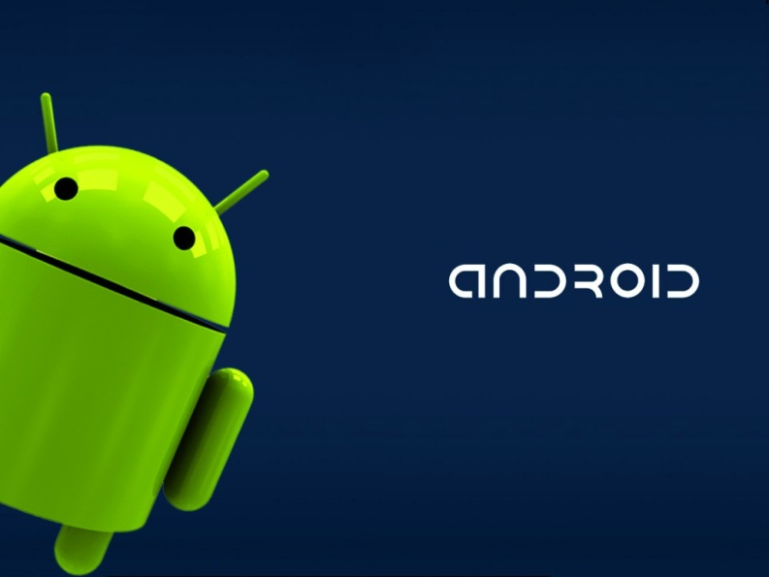

Nel febbraio 2008 Qualcomm e Texas Instruments annunciano la produzione dei primi chip compatibili con l'architettura software di Android. Il 28 ottobre di questo stesso anno HTC annuncia il lancio del modello Dream nato dalla collaborazione del produttore con Google e T-Mobile.

1. : Google e Android

Il 17 agosto 2005 Google ha acquisito l'azienda,in vista del fatto che la società di Mountain View desiderava entrare nel mercato della telefonia mobile. È in questi anni che il team di Rubin comincia a sviluppare un sistema operativo per dispositivi mobili basato su Linux. La presentazione ufficiale del "robottino verde" avvenne il 5 novembre 2007 dalla neonata Open Handset Alliance, un consorzio di aziende del settore Hi Tech che include Google, produttori di smartphone come HTC e Samsung, operatori di telefonia mobile come Sprint Nextel e T-Mobile, e produttori di microprocessori come Qualcomm e Texas Instruments Incorporated. Il primo dispositivo equipaggiato con Android che venne lanciato sul mercato fu l'HTC Dream, il 22 ottobre del 2008.

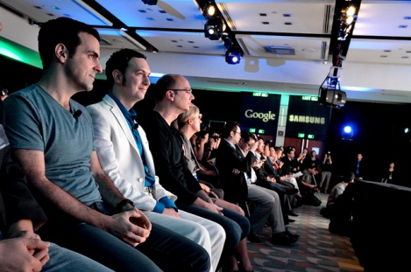

Il market ufficiale di Android è [Google Play](http://it.wikipedia.org/wiki/Google_Play). Il nome attuale è stato adottato a partire dal 6 marzo [2012](http://it.wikipedia.org/wiki/2012) mentre la denominazione precedente era "Android Market" . Il market offre la possibilità di acquistare non solo applicazioni, ma, dal 2012, anche libri e musica, rispettivamente [Play Books](http://it.wikipedia.org/w/index.php?title=Play_Books&action=edit&redlink=1) e [Play Music](http://it.wikipedia.org/w/index.php?title=Play_Music&action=edit&redlink=1). Tutti o quasi i dispositivi Android hanno preinstallata una icona denominata Market oppure Google Play. Per accedere al Market è necessario possedere un account Google. Oltre a poter acquistare sul market utilizzando il servizio Google checkout, è prevista la possibilità di addebitare l'acquisto sul credito prepagato o sull'abbonamento usato per il servizio telefonico; in Italia questa modalità di pagamento è garantita solo dagli operatori [Vodafone](http://it.wikipedia.org/wiki/Vodafone)[http://it.wikipedia.org/wiki/Android - cite_note-92](http://it.wikipedia.org/wiki/Android#cite_note-92) e [Wind](http://it.wikipedia.org/wiki/Wind_Telecomunicazioni). In Ottobre 2012 le applicazioni presenti sul market ufficiale Android ([Google Play](http://it.wikipedia.org/wiki/Google_Play)) hanno raggiunto le 700.000 unità.

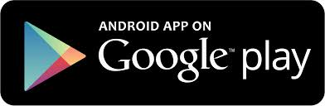

1. : Android negli smartphone

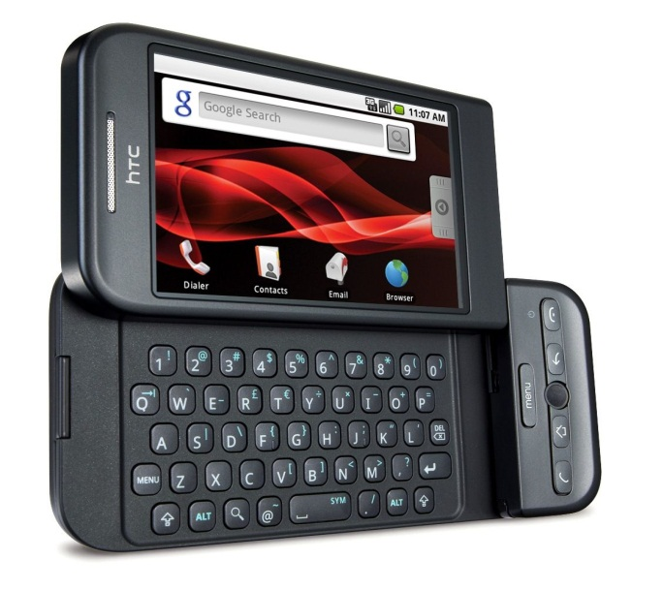

Nel febbraio 2008 Qualcomm e Texas Instruments annunciano la produzione dei primi chip compatibili con l'architettura software di Android. Il 28 ottobre di questo stesso anno HTC annuncia il lancio del modello Dream (conosciuto negli Stati Uniti con il nome di G1) nato dalla collaborazione del produttore sudcoreano con Google e T-Mobile.

HTC Dream (o G1), primo smartphone Android. Si tratta del primo smartphone Android della storia.

A gennaio Android e Google fanno il suo ingresso nel mercato degli smartphone, presentando il Nexus One, nato dalla collaborazione tra Big G e HTC. In vendita a 529 dollari, non riceve i favori della critica e del pubblico inizialmente sperati e la sua produzione viene ben presto interrotta.

Nexus One. Il 22 maggio Google presenta Android 2.2 Froyo (termine colloquiale dell'inglese americano per frozen yogurt), seguito poco dopo dal lancio del Samsung Galaxy S, probabilmente la serie di smartphone Android più famosa e venduta (ad oggi, Samsung ha venduto oltre 100 milioni di dispositivi con il bran Galaxy S). A dicembre Android è installato sul 33% dei cellulari presenti sul mercato mondiale (+30% in diciotto mesi), mentre negli Stati Uniti ha già sorpassato iOS. Il 6 dicembre Google mette a segno un doppio colpo: presenta in contemporanea Android 2.3 Gingerbread e il Nexus S, prodotto questa volta in collaborazione con Samsung e molto simile al Galaxy S della casa sudcoreana.

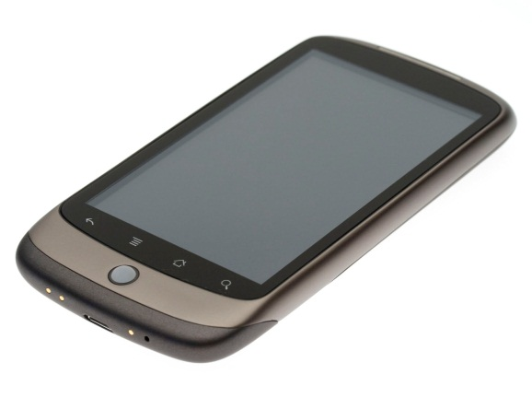

1. : Android nei tablet

Nel 2009 la Toshiba ha presentato il tablet journ.e Touch, con schermo da 7 pollici e sistema Android 2.0. Durante il 2010 sono stati presentati molti tablet che utilizzano Android come sistema operativo. Quello che ha ricevuto più interesse dei media è stato sicuramente il Samsung Galaxy Tab con la versione 2.2 Froyo, che si è posto in diretta concorrenza con l'iPad di Apple. Il prodotto è stato presentato durante l'IFA di Berlino 2010 ed è stato messo in commercio a partire dalla fine di settembre 2010. La nuova versione di Android dedicata ai tablet è la versione 3.0 Honeycomb e il primo tablet annunciato ufficialmente con questa versione dell'OS è stato il Motorola Xoom.

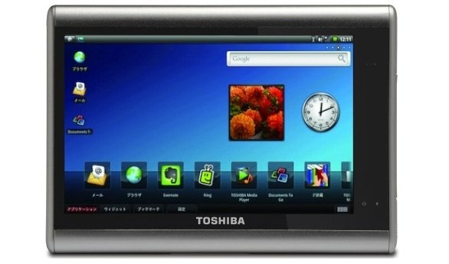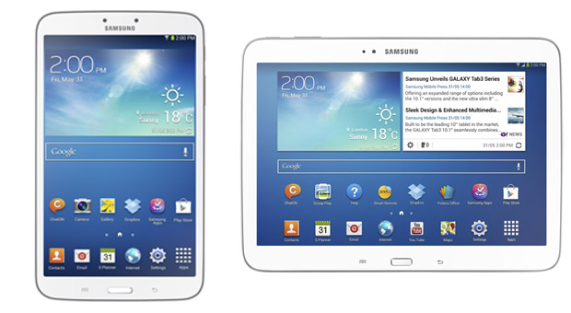

Il primo tablet ad entrare in commercio con HoneyComb 3.1 preinstallato è stato il Samsung Galaxy Tab 10.1 nel giugno 2011. Sempre in questo periodo c'è da segnalare anche la linea di Acer, Iconia Tab. In generale, a tutto marzo 2012 si è cominciato ad avere una disponibilità sul mercato di dispositivi con versione di sistema 4.0, come l'Asus Transformer Prime anche se inizialmente alcuni venivano proposti con la versione inferiore (aggiornabile) perché ancora non era stato reso disponibile il plugin Flash per questa versione di sistema. Il 28 giugno 2012 è stato presentato il primo tablet di Google prodotto in collaborazione con ASUS, chiamato Nexus 7 ed inizialmente dotato di Android 4.1 Jelly Bean. La seconda generazione del dispositivo, con versione 4.3 di Android è stata presentata il 24 luglio 2013.

1. : Aggiornamenti negli anni

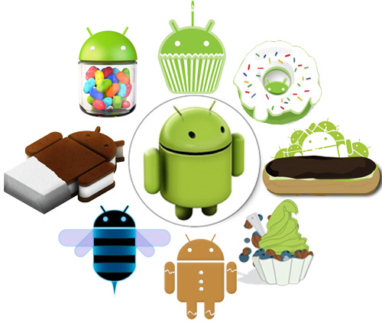

Dal 2008 gli aggiornamenti di Android per migliorarne le prestazioni e per eliminare i bug delle precedenti versioni sono stati molti. Ogni aggiornamento o release, similmente a quanto accade per molte versioni di Linux, segue un ordine alfabetico e una precisa convenzione per i nomi, che in questo caso sono quelli di dolciumi: la versione 1.5 prese il nome Cupcake che venne seguita dalla versione 1.6 Donut, la 2.1 venne chiamata Eclair, la 2.2 Froyo, la 2.3 Gingerbread, la 3.0 Honeycomb, la 4.0 Ice Cream Sandwich, la 4.1 Jelly Bean e infine la versione più recente è la 4.4 che prende la denominazione Kit Kat in seguito ad un accordo con la Nestlé.